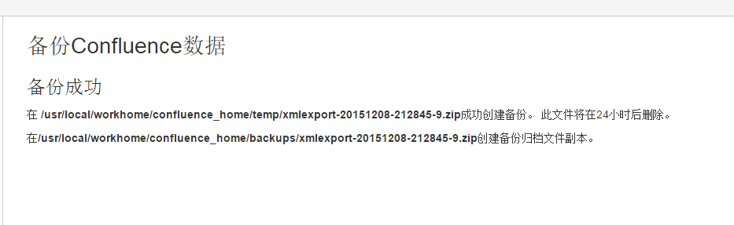
备份172wiki数据。
导入161服务器。xmlexport-20151208-212845-9.zip。直接导入即可。
